COGNOME NOME:
CLASSE II A DATA:
Verifica di Italiano

ATTENZIONE: E’ solo questo il file da usare e da inviare a me completato. Non altri.

Francesco d’Assisi, Cantico delle creature

Altissimu, onnipotente, bon Signore,
tue so' le laude, la gloria e 'honore et onne benedictione.

Ad te solo, Altissimo, se konfàno
et nullu homo ène dignu te mentovare.

Laudato sie, mi' Signore, cum tucte le tue creature,
spetialmente messor lo frate sole,
lo qual è iorno, et allumini noi per lui.

Et ellu è bellu e radiante cum grande splendore,
de te, Altissimo, porta significatione.

Laudato si', mi' Signore, per sora luna e le stelle,
in celu l'ài formate clarite et pretiose et belle.

Laudato si', mi' Signore, per frate vento
et per aere et nubilo et sereno et onne tempo,
per lo quale a le tue creature dài sustentamento.

Laudato si', mi' Signore, per sor'aqua,
la quale è multo utile et humile et pretiosa et casta.

Laudato si', mi' Signore, per frate focu,
per lo quale ennallumini la nocte,
et ello è bello et iocundo et robustoso et forte.

Laudato si', mi' Signore, per sora nostra matre terra,
la quale ne sustenta et governa,
et produce diversi fructi con coloriti flori et herba.

Laudato si', mi' Signore, per quelli ke perdonano per lo tuo amore,
et sostengo infirmitate et tribulatione.

Beati quelli che 'l sosterrano in pace,
ca da te, Altissimo, sirano incoronati.

Laudato si' mi' Signore per sora nostra morte corporale,
da la quale nullu homo vivente pò scappare:
guai a quelli che morrano ne le peccata mortali;
beati quelli che trovarà ne le tue santissime voluntati,
ka la morte secunda no 'l farrà male.

Laudate et benedicete mi' Signore' et ringratiate
et serviateli cum grande humilitate.

Dopo aver riletto il testo (che è riportato dalla nostra Letteratura a pag. 20, con le relative note),
rispondi ai seguenti quesiti.

- Oltre a “mi”, quali sono gli aggettivi con cui Francesco si rivolge a Dio?
________________________________________________________________________________________________________________________________________________________________

- Per quali elementi della natura Francesco loda il Signore?
________________________________________________________________________________________________________________________________________________________________

- Rintraccia nel testo e trascrivi gli aggettivi che si riferiscono
- al sole ___________________________
- all’acqua _________________________
- al fuoco __________________________

4. Perché Francesco loda “spetialmente” il Sole?
* è la più bella delle creature dell’universo
* è il simbolo della luce di Dio
* rende possibile la vita
* non è un elemento terrestre

5. Francesco chiama ogni creatura “fratello” o “sorella” perché:
* è una formula tipica della lauda
* tutte le creature sono opera di Dio
* le creature sono tutte imparentate tra loro
* vuole esprimere il suo affetto fraterno

6. Dal Cantico emerge l’immagine di un Dio:
* lontano e incomprensibile
* severo e punitore
* miracoloso e prodigioso
* degno di lode e gratitudine.

7. Francesco distingue tra “morte corporale” e “morte secunda”. Attribuisci a ciascuna morte il significato che ritieni appropriato, indicandolo con una X.
 | Morte corporale | Morte secunda
La morte fisica, che attende tutti gli uomini, ma non coinvolge l’anima.
La morte dell’anima, nel peccato mortale e nella dannazione eterna.

8. Perché Francesco ha scritto il Cantico in lingua volgare?
* non conosceva il latino
* non sapeva usare le forme poetiche latine
* voleva che la sua lauda fosse comprensibile a tutti
* ha imitato altre composizioni

9. La lauda si può dividere in due parti; individuale e indica da quali versi sono costituite.
Parte I: dal v. _______ al v. _______.
Parte II: dal v. _______ al v. _______.

10. Quale effetto produce la ripetizione della formula “Laudato si’”?
* rende più chiaro il significato della poesia
* dà alla poesia un carattere ripetitivo
* crea un ritmo più veloce
* non ha alcun particolare effetto.

Osserva il famoso affresco di Giotto, dipinto verso la fine del Duecento nella Basilica superiore di Assisi. Giotto rappresenta Francesco in un episodio importante della sua vita: la Predica agli uccelli.

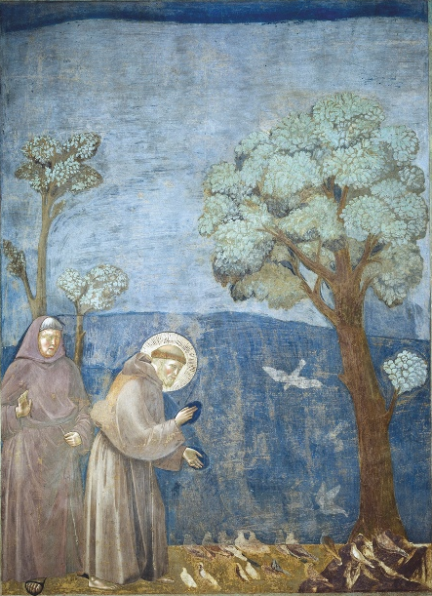

11. Quale particolare elemento distingue Francesco, anticipando la santificazione che riceverà poco dopo la sua morte?
______________________________________________

12. Perché Francesco rivolge la sua predica agli uccelli?
* per il suo particolare amore per gli animali
* pensa che siano più innocenti degli uomini
* sono creature di Dio, importanti come tutte le altre
* li considera incarnazioni dello Spirito Santo.

13. Quale mano di Francesco è benedicente? _____________________________
14. Quale invece indica un gesto di pace? ________________________________.

